0 KATEGORIJA
(vaikučiai, vaikai, jaunučiai)

Amžiaus kategorijos:
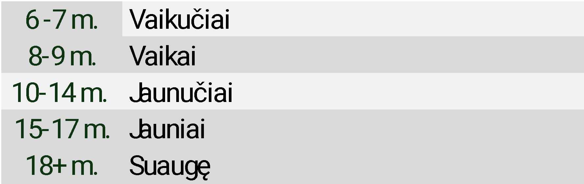
Bendros taisyklės:
- Pasirodymo trukmė – 1:50-3:00 min.
- Rutiną sudaro:
- Iš anksto numatyti privalomieji elementai ant juostų, kurių techninė vertė – nuo 0,2 iki 0,4, o bendra suma – 2 taškai. Pratimo eigą galima susidėlioti individualiai.
- Iš anksto numatytos technikos premijos (pasirinkti bent 2 iš duoto sąrašo, išlaikyti pozą bent 3 sekundes).
- Privaloma žemies dalies cheorografija – ne mažiau kaip 15 sekundžių, tačiau ne daugiau kaip 40 sekundžių.
PRIVALOMIEJI ELEMNTAI
Nr. | Triuko kodas | Pavadinimas | Vertė
1 | A1 | Virvutė žemyn galva | 0.2
2 | A2 | Virvutė atsisėdus | 0.2
3 | A3 | Gyvatė | 0.2
4 | A4 | Angelas | 0.2
5 | A5 | Cirko akrobatas | 0.2
6 | A6 | Mėnuliukas | 0.2
7 | A7 | Trikampis | 0.2
8 | A8 | Svarstyklės | 0.2
9 | A9 | Virvutė | 0.4
Bendra suma |  |  | 2

TECHNIKOS PREMIJOS
- Krepšelis – 0,2 t.
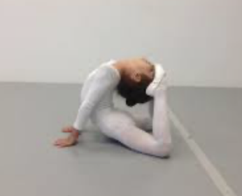

- Priekinis špagatas – 0,2 t.
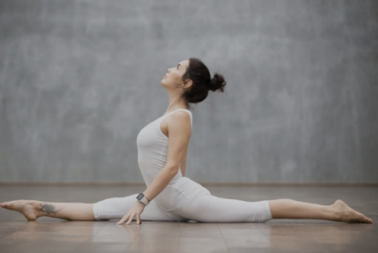

- Žvakė – 0,2 t.
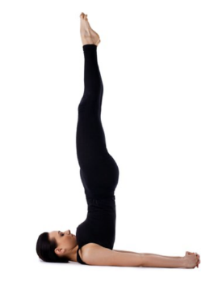

- Tiltelis iš gulėjimo – 0,2 t.
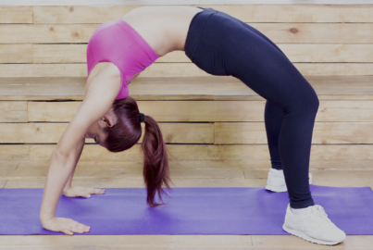

- Plačiai išskėstų kojų atrama – 0,2 t.
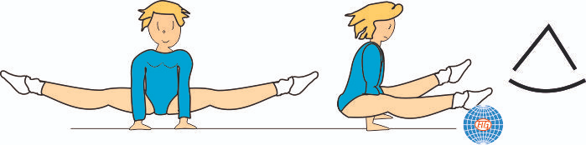

PRIVALOMIEJI ELEMENTAI
Vertė | Elementas | Pavadinimas | Reikalavimai
0,2 | 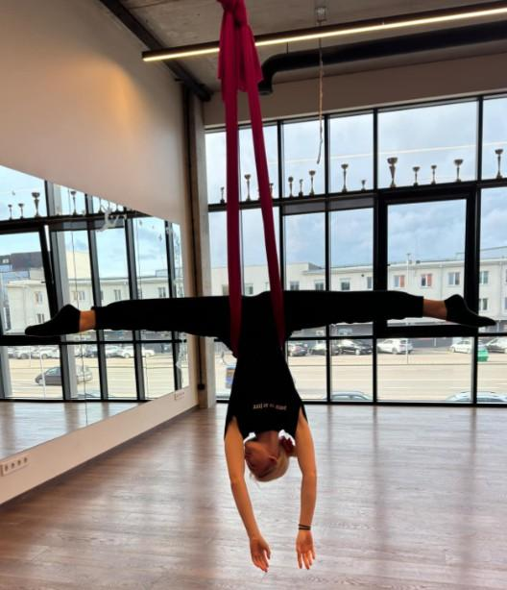 | Virvutė žemyn galva | - Rankos hamako neliečia  - Kojos plačiai virvutės padėtyje
0,2 | 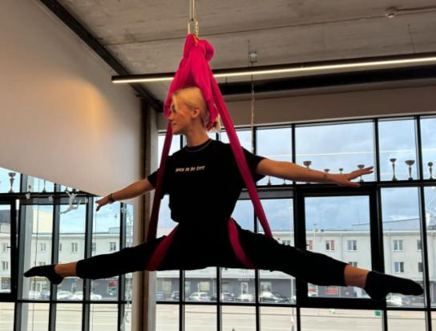 | Virvutė atsisėdus | - Rankos hamako neliečia  - Kojos virvutės padėtyje pilnai ištiestos
0,2 | 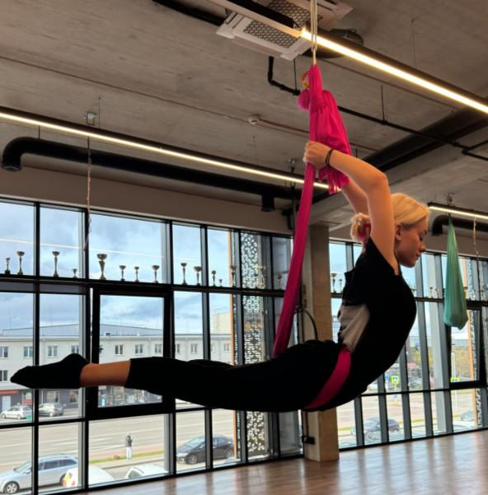 | Gyvatė | - Kojos pilnai ištiestos  - Rankos gali būti sulenktos per alkūnes
0,2 | 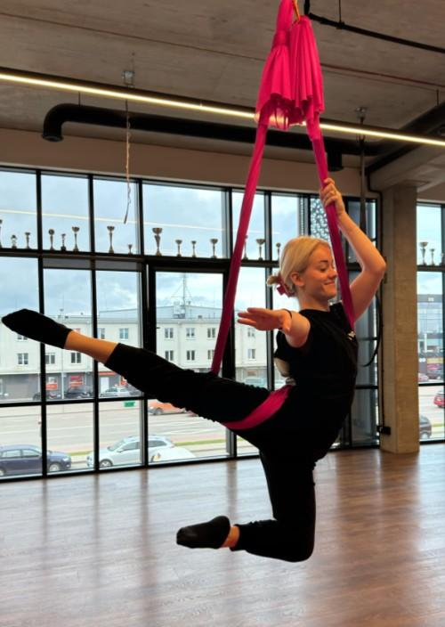 | Angelas | - Tik viena  ranka ir viena koja liečia hamaką  - Koja liečianti hamaką ištiesta, kita sulenkta
0,2 | 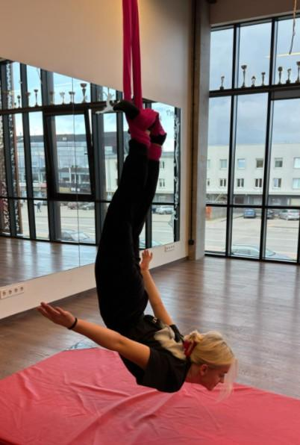 | Cirko akrobatas | - Kojos pilnai ištiestos  - Rankos hamako neliečia
0,2 | 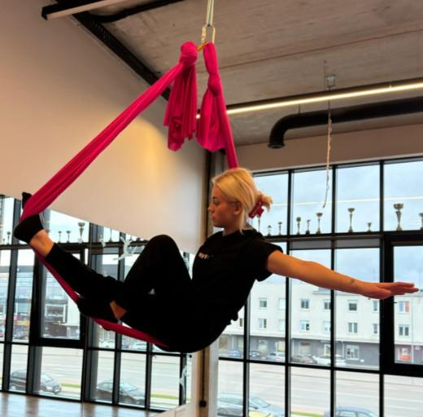 | Mėnuliukas | - Viena koja pilnai ištiesta, kita sulenkta  - Rankos hamako neliečia
0,2 | 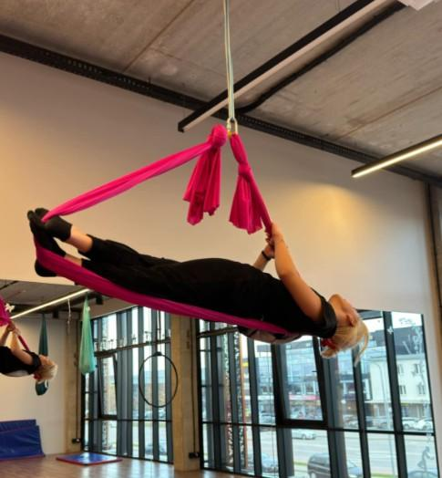 | Trikampis | - Kojos pilnai ištiestos  - Rankos gali būti sulenktos per alkūnes
0,2 | 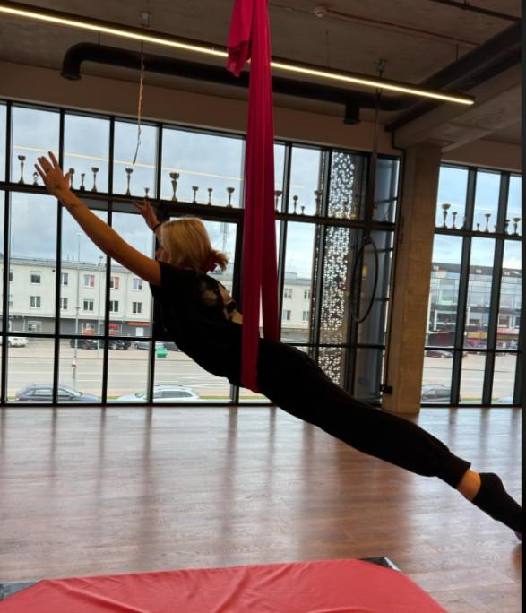 | Svarstyklės | - Kojos ir rankos pilnai ištiestos  - Tik juosmuo liečia hamaką
0,4 | 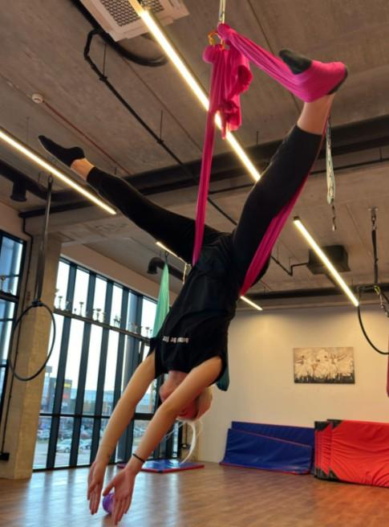 | Virvutė | - Viena koja apvyniota aplink hamaką  - Rankos hamako neliečia  - Kojos virvutės padėtyje

